《高等教育评论》征稿启事及注释体例
一、集刊简介
《高等教育评论》（半年刊）为CSSCI(2021-2022)收录集刊、CNI名录集刊，由“双一流”建设高校中南财经政法大学高等教育研究中心于2013年创办，主要致力于成为具有经济学、法学、管理学特色，兼顾多学科的高等教育研究类集刊（社会科学文献出版社出版，知网收录，邮发代号2-2980）。
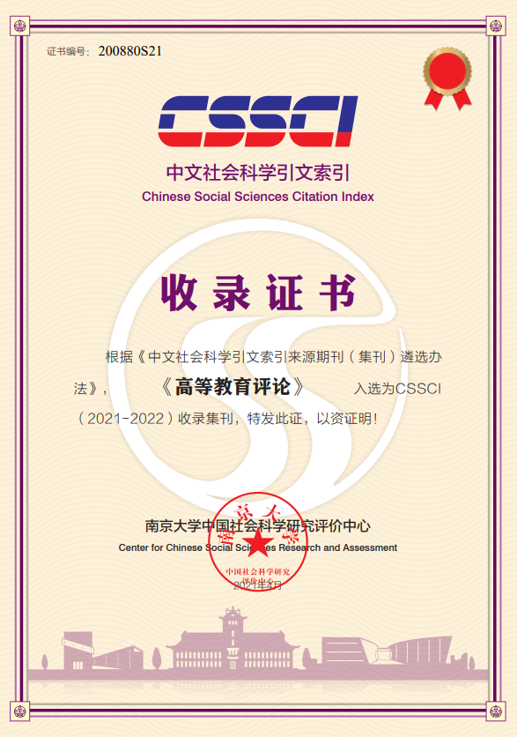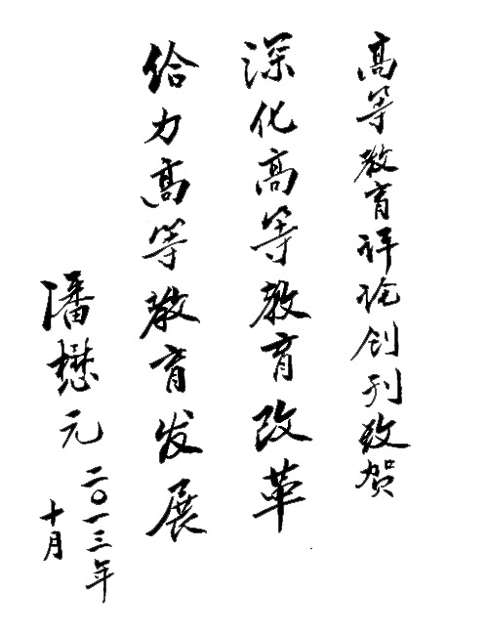
主要设有：特稿、新时代思政教育、法学一流学科教育、财经一流学科教育、高等教育教学、高等教育比较研究、高等教育治理等栏目和高等教育类专题。出版时，根据稿件内容进行适当调整。
二、稿件要求
立意新颖、论点明确，资料可靠；文字精炼，层次清楚，数据准确。鼓励围绕高等教育领域某一主题进行深层次、高水平的学术探讨。
面向海内外广泛征稿，匿名三审，篇幅以1万～1.5万字为宜，投稿信箱为gdjypl@126.com。不设截稿日期，力争稿件随到随审，每期刊发稿件15篇左右。
三、稿件内容
1.基本要件：论文标题、作者署名及简介、摘要与关键词、正文、参考文献。如涉及资助项目，请注明项目来源、名称和编号。
2.撰写要求。
（1）论文标题（不超过20字，中英文）。
（2）作者署名及简介。作者署名一般不超过4人；作者简介包括姓名、性别、籍贯、所获学位、任职机构（正式全称）、职务/职称。
（3）摘要与关键词（中英文）。摘要须独立成篇，完整、准确地概括文章的实质性内容；关键词一般不超过5个。且中英文应相互对应。
（4）正文。①标题一般分为三级，第一级标题用“一”“二”“三”等标示，第二级标题用“（一）”“（二）”“（三）”等标示，第三级标题用“1.”“2.”“3.”等标示。②图、表和公式均用阿拉伯数字连续编号，如图1、图2和表1、表2，以及（1）（2）等。图和表应有简短确切的题名，图号图名应置于图下，表名表号置于表上，公式号置于右侧。
（6）注释。如有，采用页下注形式，用①、②、③等表示，每页重新编号。
（7）参考文献。采用文末顺序编码制，具体参考附件。
四、来稿采用
作者应注重学术规范，遵守学术道德，文责自负，请勿一稿多投！我们将对每篇稿件进行检测，因容量限制，通过检测了的稿件择优选用，没有通过检测的稿件不予采用。
五、网上查询
- 官网http://gjpl.cbpt.cnki.net、部门网：http://xkb.zuel.edu.cn/jkjj/
- 中国知网，点击知网右上角“出版物检索”，默认选项为“来源名称”，在输入框里输入“高等教育评论”，点“出版来源检索”，选择本刊即可浏览。
- 微信公众号（英文ID:gdjyplzuel）。

中南财经政法大学
高等教育研究中心
2021年5月30日

附件：
《高等教育评论》文后参考文献著录格式

本集刊参考文献的著录格式为“顺序编码制”，除电子文献其余均需标记页码，作者需保证文献的真实出处，如有需要编辑部会请作者提供引文原文。其中，文中部分按照如下格式著录：
国内研究成果主要集中在我国快速工业化和城市化背景下，资源环境约束导致的各种形式产业集群困境上，如产业集群的盲目性困境^{[1]}、产业集群的掠夺性困境^{[2、3]}、产业集群的无序性困境^{[2～4]}……等。
而在文后参考文献部分，著录格式如下。
1.专著
[1] 易丹辉：《结构方程模型:方法与应用》，中国人民大学出版社，2008，第1～7页。
[2] P. R. Krugman, Development, Geography, and Economic Theory (MIT Press, 1995), pp.1-5.
2.期刊
[1] 朱英明、杨斌、周晓丽等：《产业集聚困境研究：回顾与展望》，《经济评论》2011年第2期，第146～152页
[2] K. Behrens, J. F. Thisse, “Agglomeration versus Product Variety: Implications for Regional Inequalities,” Journal of Regional Science 2006, 46(1): 867-880.
3.学位论文
[1] 陈默：《抗战时期国军的战区——集团军体系研究》，博士学位论文，北京大学历史学系，2012，第134页
[2] Adelaide Heyde, The Relationship between Self-esteem and the Oral Production of a Second Language (Ph. D. disc.，University of Michigan, 1979)，pp. 32-37.
4.析出文献
[1] 黄源盛:《民初大理院民事审判法源问题再探》，载李贵连主编《近代法研究》第1辑，北京大学出版社，2007，第5页.
[2] R. S. Schfield, “The Impact of Scarcity and Plenty 0n Population Change in England,” in R. I. Rotberg and T. K. Rabb, eds., Huger and History: The Impact of Changing Food Production and Society (Cambridge University Press, 1983), p. 79.
5.译著
[1] 迪特·海因英希:《中苏走向同盟的艰难历程》，张文武等译，新华出版社，2001，第76页
[2] M. Polo, The Travels of Marco Polo, trans. by William Marsden (Hertfordshire: Cumberland House,1997), pp. 55, 58.
6.网络文献
[1] 陈震宁：《江苏打造沿东陇海线经济带》，扬子晚报网，http://www.yangtse.com-
/jiangsu/2015-08-20/620749.html，2015年8月20日。
[2] “News Europe Needs Tenure Track to Keep Young Talent Says EPFL Head,” Times Higher Education, https://www.timeshighereducation.com/news/europe-needs-tenure-track-to-keep-young-talent-says-epfl-head/2020141, 2015-10-12.
至于未曾列举的参考文献类型，其著录格式按照如下规则参照上述格式编写：
著者 + 文献名称 + 文献来源 + 文献发表或成文时间 + 页码

